18 Nov 2016

Grupo Noven

Yazmin Tapia

Por medio del presente le anexamos fotografía y factura de un filtro Hayward el cual se abrió del cuello, por lo que requerimos sea tomado en garantía.

El numero de serie es: 21121508001118009

Por su apoyo gracias

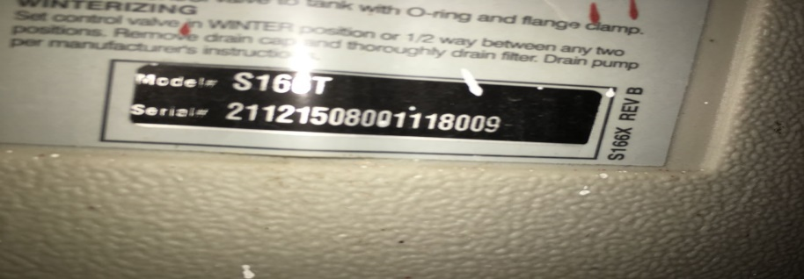

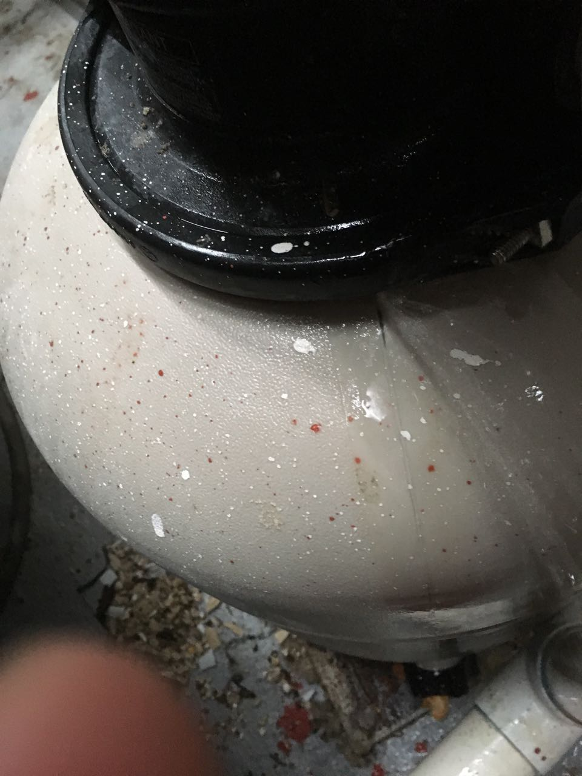

**Ing. Celio Ramirez M**

**Climas e Hidrosistemas s.a de c.v**